订单管理

打开app-账户-订单管理

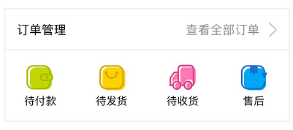

a、待付款：已加入购物车，还未付款的商品，点击可直接付款。

b、待发货：已付款，还未发货的商品，点击可催卖家发货。

c、待收货：已付款，已发货，未收货的商品，点击可查看物流信息。

d、已完成：已付款、已发货，且买家已确认收货的商品，若商品有问题可申请售后。

e、售后：买家确认收货后，申请售后的商品。

为了更好的帮助您解决问题，在退换货时请在货品内附一张详细的退换货原因（备注订单编号、姓名、电话、原因等）。

温馨提示：由于定制商品的特殊性，非质量问题，不可退换货。注：在退换货时，邮费暂由寄放垫付，后续予以退换！感谢您的配合！

